  
  
  
  
  
  
**Projektstudium Sommersemester 2018:   
COMPUTERGRAFIK.ONLINE**

**Drehbuch für das Kapitel Vektorgrafik**

Hochschule Furtwangen  
Fakultät Digitale Medien

**Betreuer: Prof. Jirka Dell’Oro-Friedl**

**Autor: Davide Russo MIB 4**

**Letzte Änderung: 22.10.2018  
Version: 1.3**

Inhalt

7. Vektorgrafik: Einführung 3

7.1 Aufbau von Vektoren: - Erklärung 4

7.1 Aufbau von Vektoren: Interaktion 5

7.2 Kurven – Erklärung 6

7.2 Kurven – Interaktion 7

7.3. Eigenschaften - Erklärung 8

7.3 Eigenschaften – Interaktion 9

7.4 Transformationen - Erklärung 10

7.4 Verkettung-Erklärung 11

7.4 Verkettung – Interaktion 12

7.5 Rasterung von Vektorgrafiken – Erklärung 13

7.5 Rasterung von Vektrografiken – Interaktion 14

7.6 Vektorisierung von Rastergrafiken - Erklärung 15

7.6 Vektorisierung von Rastergrafiken – Interaktion 16

7.7 Einsatz von Vektorgrafiken – Erklärung 17

7. Vektorgrafik: Einleitung

|  |  |  |  |
| --- | --- | --- | --- |
| **Lernziel:** Der Nutzer wird in das Thema eingeleitet | | | |
| Screen | Text | Notizen | Regieanweisung |
| Ein Bild, das Objekt enthält.  Mit sehr hoher Zuverlässigkeit generierte Beschreibung  ---- .- - - -.--. - --.-.-----.___  -.-.-.-.. -.-.-.-..  -.-.-.-.. | ID:070001 Vektorgrafiken sind Computergrafiken, die aus geometrischen Formen wie Linien, Kreisen, Polygonen oder allgemeinen Kurven (Splines) zusammengesetzt sind.  Sie werden unter anderem bei der Erstellung von einfachen Formen, wie Logos und Schriften verwendet. Welche Eigenschaften Vektorgrafiken besonders machen wirst du in den folgenden Kapiteln erfahren. |  | ID:070001  Text wird beim Laden der Seite angezeigt. Sprechertext wird abgespielt Es wird jeweils ein Beispiel für Formen, Logos und Schriften dargestellt |

**Ein Bild, das Himmel, Objekt, Uhr enthält.

Mit hoher Zuverlässigkeit generierte Beschreibung**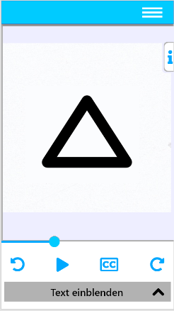Ein Bild, das Screenshot enthält.

Mit sehr hoher Zuverlässigkeit generierte Beschreibung7.1 Aufbau von Vektoren: - Erklärung

|  |  |  |  |
| --- | --- | --- | --- |
| **Lernziel:** Nutzerversteht den grundsätzlichen Aufbau einer Vektorgrafik | | | |
| Screen | Sprechertext | Notizen | Regieanweisung |
| **Ein Bild, das Screenshot enthält.  Mit sehr hoher Zuverlässigkeit generierte Beschreibung**Ein Bild, das Screenshot enthält.  Mit sehr hoher Zuverlässigkeit generierte BeschreibungEin Bild, das Objekt enthält.  Mit sehr hoher Zuverlässigkeit generierte Beschreibung | ID: 070101 Die Bezeichnung „Vektor“ stammt aus dem Lateinischen und bedeutet Fahrer oder Richtung.  Ein Vektor beschreibt eine Länge und Richtung in der Fläche oder im Raum.  Übertragen auf den Alltag würde ein Vektor einer Wegbeschreibung gleichkommen.  In Bezug auf den Ursprung eines Koordinatensystems definiert ein Vektor einen Punkt im Raum. ID: 070102  Verbindet man mehrere Punkte ergeben sich einfache, geometrische Formen. Eine mit Hilfe von Vektoren beschriebene Form wird Vektorobjekt genannt. Außer den Eckpunkten besitzt das Objekt weitere Eigenschaften wie Linienstärke,Füllfarbe und Anordnung. | Vektor beschreibt einen Punkt im Raum  Vektorobjekte besitzen Eigenschaften wie:  Linienstärke  Füllfarbe  Anordnung | ID: 070101 Einblenden von Koordinatensystem.  ID:070102  Aus dem Ursprung des Koordinatensystems werden Vektorpfeile eingeblendet. An der Spitze dessen werden dann Punkte markiert.  Die Punkte werden Verbunden und eine Form entsteht. |

# 

# 7.1 Aufbau von Vektoren: Interaktion

|  |  |  |  |
| --- | --- | --- | --- |
| **Lernziel:**  Der Nutzer kennt die Grundlagen der gängigsten Animationstechniken. | | | |
| Screen | Sprechertext | Notizen | Regieanweisung |
|  | ID: 070104  Verändere durch die Regler die Eigenschaften der Vektorobjekte. | Füllfarbe  Linienstärke  Anordnung | ID: 070103 Nutzer kann anhand von Buttons auswählen, ob das Dreieck oder das Viereck verändert werden soll und kann anschließend die Eigenschaften der Objekte ändern.  Er kann auch die Anordnung der Objekte ändern |

7.2 Unterschied zu Rastergrafiken: - Erklärung

|  |  |  |  |
| --- | --- | --- | --- |
| **Lernziel:** Nutzerversteht den grundsätzlichen Aufbau einer Vektorgrafik | | | |
| Screen | Sprechertext | Notizen | Regieanweisung |
| Ein Bild, das Screenshot enthält.  Mit sehr hoher Zuverlässigkeit generierte BeschreibungEin Bild, das Screenshot enthält.  Mit sehr hoher Zuverlässigkeit generierte BeschreibungEin Bild, das Screenshot enthält.  Mit sehr hoher Zuverlässigkeit generierte BeschreibungEin Bild, das Screenshot enthält.  Mit sehr hoher Zuverlässigkeit generierte BeschreibungEin Bild, das Screenshot enthält.  Mit hoher Zuverlässigkeit generierte BeschreibungEin Bild, das Screenshot enthält.  Mit sehr hoher Zuverlässigkeit generierte Beschreibung | ID: 070104 Beim Vergrößern einer Rastergrafik muss der Rechner neue Werte für jeden Pixel bestimmen, da sie nur in einer Begrenzten Anzahl vorhanden sind.  Dies passiert bei Vektorgrafiken nicht, da sie eine mathematisch berechnete Darstellung sind. |  | ID: 070104 |

|  |  |  |  |
| --- | --- | --- | --- |
|  | ID:070301  Nutze den Schieberegler um die Grafiken zu vergrößern und mache dir die Unterschiede klar |  | ID: 070301  Nutzer kann durch Schieberegler die Größe zweier Figuren ändern. Die Bytes werden angezeigt.  (Siehe aktuelle Website) Auf der unteren Seite kann er eine Figur „auseinander bauen“ |

# 7.2Unterschied zu Rastergrafiken – Interaktion

# 7.3 Kurven und Splines – Erklärung

|  |  |  |  |
| --- | --- | --- | --- |
| **Lernziel:** Der Lernende kann erläutern wie ein Spline entsteht. | | | |
| Screen | Sprechertext | Notizen | Regieanweisung |
|  | ID: 070201 Eine Bézierkurve ist eine parametrisch modellierte Kurve, die in der Computergrafik wegen ihrer verhältnismäßig leichter mathematischer Handhabbarkeit angewendet werden.  Vereinfacht besteht sie aus zwei Endpunkte und mindestens zwei Kontrollpunkte  ID:070202  Mehrere hintereinander gesetzte Kurven nennt man in der Mathematik Splines ID: 070203  Es gibt unterschiedliche Grade von Kurven. – Eine Kurve ersten Grades ist keine Kurve, sondern eine Gerade.  ID: 070204 Eine Kurve zweiten Grades besteht aus einem einzigen Kontrollpunkt  Eine Kurve dritten Grades aus zwei. | Mehrere Kurven = Splines  Zwei Endpunkte und  Ein Kontrollpunkt = Bézierkurve zweiten Grades | ID: 070201 Es werden zwei Endpunkte angezeigt. ein Kontrollpunkt erscheint und eine Kurve entsteht.  ID: 070202  Kurve verschiebt sich und eine zweite Kurve wird angehängt.  Aufschrift „Spline“ erscheint.  ID:070203  Eine Gerade wird unter dem Spline angezeigt, es erscheint die Aufschrift „1. Grades“  ID: 070204  Eine Kurve zweiten und Kurve dritten Grades mit jeweiliger Beschreibung erscheinen |

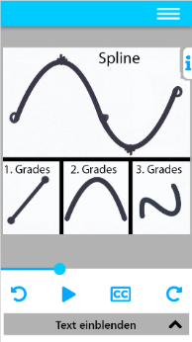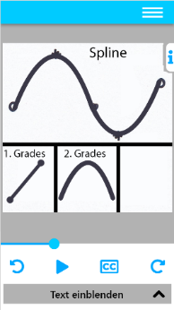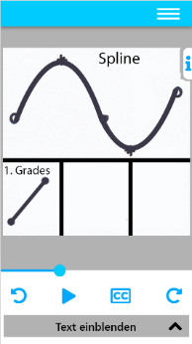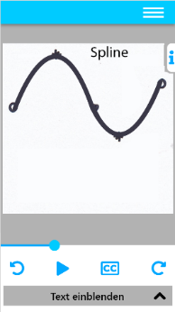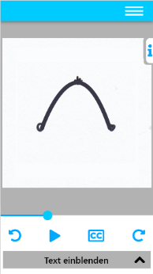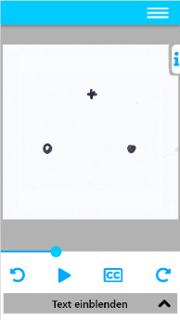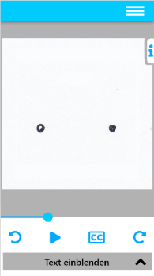

# 7.3 Kurven – Interaktion

|  |  |  |  |
| --- | --- | --- | --- |
| **Lernziel:** Der Lernende kennt die gängigsten Interpolationsmethoden | | | |
| Screen | Sprechertext | Notizen | Regieanweisung |
| Ein Bild, das Screenshot enthält.  Mit sehr hoher Zuverlässigkeit generierte Beschreibung | ID: 070201  Wähle aus, welchen Grades eine Kurve angezeigt werden soll, verschiebe danach die Kontroll- und Endpunkte und steuere somit die Kurve. |  | ID: 070201 Der Nutzer wählt anhand von Radio-Buttons eine Kurvenart und verschiebt dann die End- und Kontrollpunkte. |

Ein Bild, das Screenshot enthält.

Mit sehr hoher Zuverlässigkeit generierte BeschreibungEin Bild, das Screenshot enthält.

Mit sehr hoher Zuverlässigkeit generierte BeschreibungEin Bild, das Screenshot enthält.

Mit sehr hoher Zuverlässigkeit generierte Beschreibung

|  |  |  |  |
| --- | --- | --- | --- |
| **Lernziel:** Der Nutzer weiß, welche Eigenschaften Vektorgrafiken besitzen | | | |
| Screen | Sprechertext | Notizen | Regieanweisung |

# 7.4 Transformationen - Erklärung

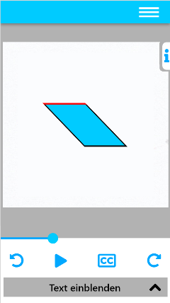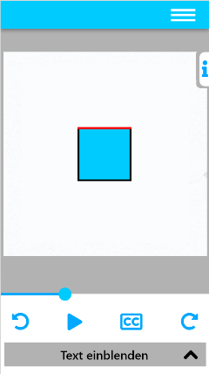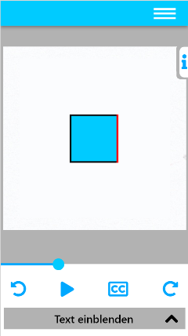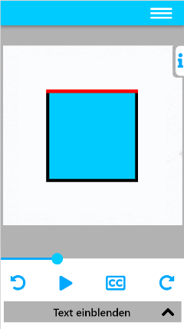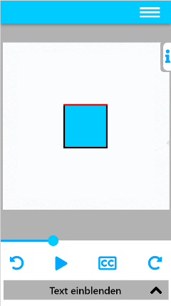

|  |  |  |  |
| --- | --- | --- | --- |
| **Lernziel:** Der Nutzer kennt die Transformationen von Vektorgrafiken. | | | |
| Screen | Sprechertext | Notizen | Regieanweisung |
|  | ID: 070401  Skalieren, Rotieren und Scheren sind bei Vektorgrafiken verlustfrei durchzuführen, da sie aus mathematischen Anweisungen entstehen. |  | ID: 070401  Eine Kurze Animation skaliert, rotiert und schert ein Objekt |

Ein Bild, das Screenshot enthält.

Mit sehr hoher Zuverlässigkeit generierte BeschreibungEin Bild, das Screenshot enthält.

Mit sehr hoher Zuverlässigkeit generierte BeschreibungEin Bild, das Screenshot enthält.

Mit sehr hoher Zuverlässigkeit generierte BeschreibungEin Bild, das Screenshot enthält.

Mit hoher Zuverlässigkeit generierte Beschreibung

# 7.5 Verkettung-Erklärung

|  |  |  |  |
| --- | --- | --- | --- |
| **Lernziel:** Er kann anhand von den o.g. Transformationen die Verkettung von Transformationen erklären. | | | |
| Screen | Sprechertext | Notizen | Regieanweisung |
|  | ID:070501  Die Reihenfolge von Transformationen ist bei Verkettung von Transformationen relevant.  Beispielsweise wird im folgenden Beispiel die Skalierung um die Objekt-Y-Achse geändert.  Sie hat die gleiche Richtung der Welt-Y-Achse.  ID:070502  Nachdem das Objekt rotiert wird, wird es wieder an seiner Y-Achse skaliert, diesmal entspricht diese aber der Welt-X-Achse. |  | ID:070501  Objekt (mit angezeigtem Koordinatensystem) wird um die Y-Achse skaliert  ID:070502  dann rotiert und danach wieder skaliert, um Verhältnisse deutlich darzustellen |

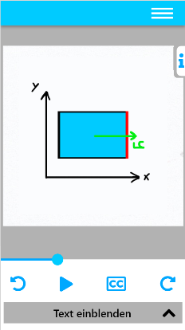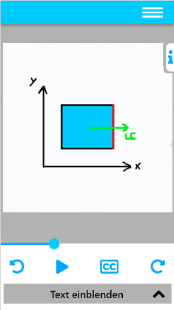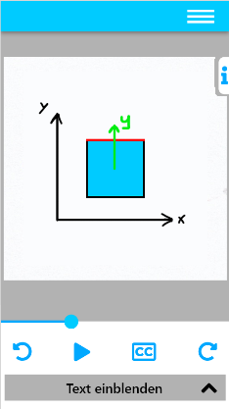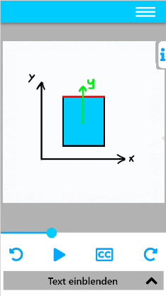

# 7.5 Verkettung – Interaktion

|  |  |  |  |
| --- | --- | --- | --- |
| **Lernziel:** Er kann anhand von den o.g. Transformationen die Verkettung von Transformationen erklären. | | | |
| Screen | Sprechertext | Notizen | Regieanweisung |
|  | ID:070502  Wähle eine Transformationsart aus und durchführe diese durch die Schieberegler.  Durch die Buttons kannst Du auch die Reihenfolge ändern. |  | ID:070502  Nutzer kann Transformationsart auswählen, die Reihenfolge ändern und mit Schieberegler die Transformation durchführen. |

# 7.5 Rasterung von Vektorgrafiken – Erklärung

|  |  |  |  |
| --- | --- | --- | --- |
| **Lernziel:** Der Lernende kennt welche Probleme bei der Rasterung von Vektorgrafiken entstehen können | | | |
| Screen | Sprechertext | Notizen | Regieanweisung |
|  | ID:070501  Beim Rastern entsteht ein Treppeneffekt, das sogenannte Aliaseffekt. mit Antialiasing wird die Abstufung der Pixel verbessert, das Bild wird jedoch unschärfer |  | ID:070501  Es wird eine Animation angezeigt, in der abwechselnd ein Bild mit und ohne Aliaseffekt gezeigt wird. |

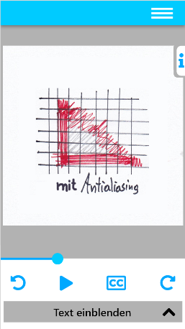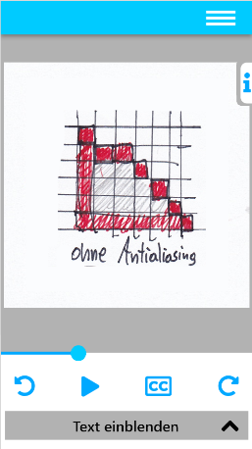

# 7.5 Rasterung von Vektrografiken – Interaktion

|  |  |  |  |
| --- | --- | --- | --- |
| **Lernziel:** Der Lernende kennt welche Probleme bei der Rasterung von Vektorgrafiken entstehen können | | | |
| Screen | Sprechertext | Notizen | Regieanweisung |
| Ein Bild, das Screenshot enthält.  Mit sehr hoher Zuverlässigkeit generierte Beschreibung | ID:070502  Verschiebe die Ankerpunkte und schalte das Antialiasing an und aus. |  | ID:070502  Der Nutzer verschiebt Ankerpunkte, die die Konturlinien einer Figur bewegen und kann das Antialiasing an- und ausschalten. |

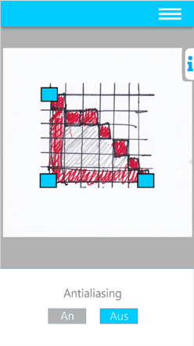Ein Bild, das Screenshot enthält.

Mit sehr hoher Zuverlässigkeit generierte Beschreibung

# Ein Bild, das Eisvogel enthält. Mit hoher Zuverlässigkeit generierte BeschreibungEin Bild, das Eisvogel enthält. Mit hoher Zuverlässigkeit generierte Beschreibung7.6 Vektorisierung von Rastergrafiken - Erklärung

|  |  |  |  |
| --- | --- | --- | --- |
| **Lernziel:** Der Lernende kennt welche Probleme beim Vektorisieren von Rastergrafiken entstehen können | | | |
| Screen | Sprechertext | Notizen | Regieanweisung |
|  | ID: 070601  Oft wird für die Vektorisierung von Rastergrafiken das Tracen, also das computergesteuerte Vektorisieren eines Bildes, verwendet.  Leider ist das Ergebnis oft nicht zufriedenstellend und benötigt eine Anpassung des Ergebnisses.  Deswegen Bevorzugen die meisten Grafiker die Rastergrafiken direkt per Hand nachzuzeichnen. | Quelle:  https://helpx.adobe.com/illustrator/using/image-trace.html | ID:070601  Bilderreihe Tracen (Siehe Quelle) wird als Animation dargestellt |

# 7.6 Vektorisierung von Rastergrafiken – Interaktion

|  |  |  |  |
| --- | --- | --- | --- |
| **Lernziel:** Der Lernende kennt welche Probleme beim Vektorisieren von Rastergrafiken entstehen können | | | |
| Screen | Sprechertext | Notizen | Regieanweisung |
| Ein Bild, das Screenshot enthält.  Mit sehr hoher Zuverlässigkeit generierte Beschreibung | ID: 070602  Verändere die Qualität des Tracens in dem du durch die Schieberegler Genauigkeit und Farbschwellenwert veränderst |  | ID:070602  Schieberegler ändern die Qualität des Tracens durch Genauigkeit und Farbschwellenwert. |

Ein Bild, das Screenshot enthält.

Mit sehr hoher Zuverlässigkeit generierte Beschreibung

# 7.7 Einsatz von Vektorgrafiken – Erklärung

|  |  |  |  |
| --- | --- | --- | --- |
| **Lernziel:** Der Nutzer weiß anhand von ausführlichen Beispielen, in welchen Gebieten Vektorgrafiken eingesetzt werden. | | | |
| Screen | Sprechertext | Notizen | Regieanweisung |
| Ein Bild, das Screenshot enthält.  Mit sehr hoher Zuverlässigkeit generierte Beschreibung | ID:070701  Vektorgrafiken werden für einfache Formen, wie Logos und Schriften verwendet. |  | ID:070701  Es wird jeweils ein Beispiel für Formen, Logos und Schriften dargestellt |

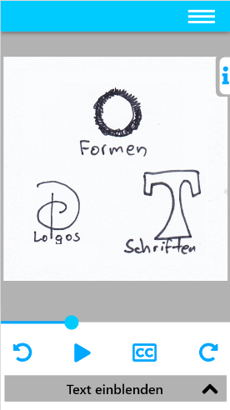Ein Bild, das Screenshot enthält.

Mit sehr hoher Zuverlässigkeit generierte BeschreibungEin Bild, das Screenshot enthält.

Mit sehr hoher Zuverlässigkeit generierte Beschreibung